**District** **0000**

**C’est un nouveau site opérationnel depuis peu et nous tenons à vous apporter des précisions pour la suite (il n’est pas encore très explicite pour certains et nous essayons de vous aider avec cette notice personnelle)**

**Pour s’inscrire sur le site du C R J**

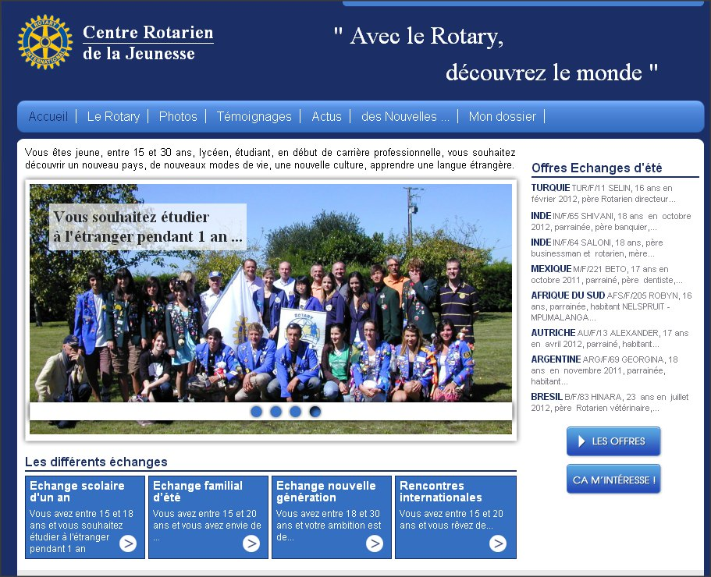

1. <http://www.crjfr.org/crj>
2. Échange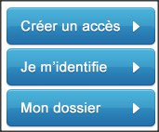 scolaire d’un an (en bas à gauche pour la première fois)
3. S’inscrire
4. Créer son accès

**E –mail** :

L' Email que vous avez indiqué est-il un **Email personnel** que vous pourrez utiliser tout au long de cette année d'échange? Si ce n'est pas le cas il faut vous en créer un. Car cet émail servira 2 ans (période qui commence avec la préinscription et la réunion de débriefing après le retour)

1. Remplir le questionnaire
2. Attention se souvenir du mot de passe que vous allez rentrer il vous servira jusqu’à nouvel ordre……… pour la suite de votre dossier '(faites simple)
3. Valider votre accès
4. Vous recevez rapidement une confirmation par mail…………

**Vous avez reçu votre confirmation d’enregistrement, vous cliquez dessus, exemple :.**

<http://www.crjfr.org/c/AmQEZFcxBz4HYFkyADIEAlRiCGgBaVEwBzdQMABuDTVRNlMz> (valable 10 jours)

**ou ……………..**

1. Aller sur <http://www.crjfr.org/crj>
2. Mon dossier
3. **Je m’identifie** « mon mail, mon mot de passe (que vous avez gardé), je valide »
4. Mon dossier

**Pré inscription**

**Souhait de pays :**

Indiquez 3 pays (**1 SEUL PAYS MAXIMUM DE LANGUE ANGLOPHONE)**, où vous souhaiteriez pouvoir partir.

Ce sont des SOUHAITS et NON DES CHOIX, qui ne garantissent pas le pays de destination. Celui-ci dépendra des sélections organisées par les clubs et par votre district, et des disponibilités de destination.

Insérez une photo « type identité » (tête et épaules), de face, souriante, en orientation portrait, au format JPG, et d’un poids mini de 200 ko, jusque 1 MO maxi.

Indiquez obligatoirement votre département (qui vous donnera le N° de district rotarien dont vous dépendez).

**Prenez connaissance des conditions particulières de votre District Rotary** : notez le numéro du District auquel vous êtes rattaché (qui se trouve entre parenthèses).

Allez ensuite sur la carte des Districts

**E –mail** :

L' Email que vous avez indiqué est-il un Email personnel que vous pourrez utiliser tout au long de cette année d'échange ? Si ce n'est pas le cas il faut vous en créer un.

Remplissez bien tout le dossier **EN ANGLAIS**, en suivant les consignes données sur le site du CRJ.

Inscrivez notamment les professions de vos parents en Anglais.

Ce que vous renseignez dans chaque formulaire se reporte automatiquement dans les différentes rubriques correspondantes du dossier.

***Seuls les candidats parrainés par un club et sélectionnés***

***par le club et le district ont accès à la 2ème partie du dossier.***

**Concerne la deuxième partie et le dossier final**

Après validation de la préinscription vous aurez accès à la deuxième partie. Vous arrivez sur la page de votre dossier

Vous avez votre photo en haut à gauche, et tous les renseignements fournis…….

En bas de cette page vous cliquez sur

Voua arrivez sur la page suivante,

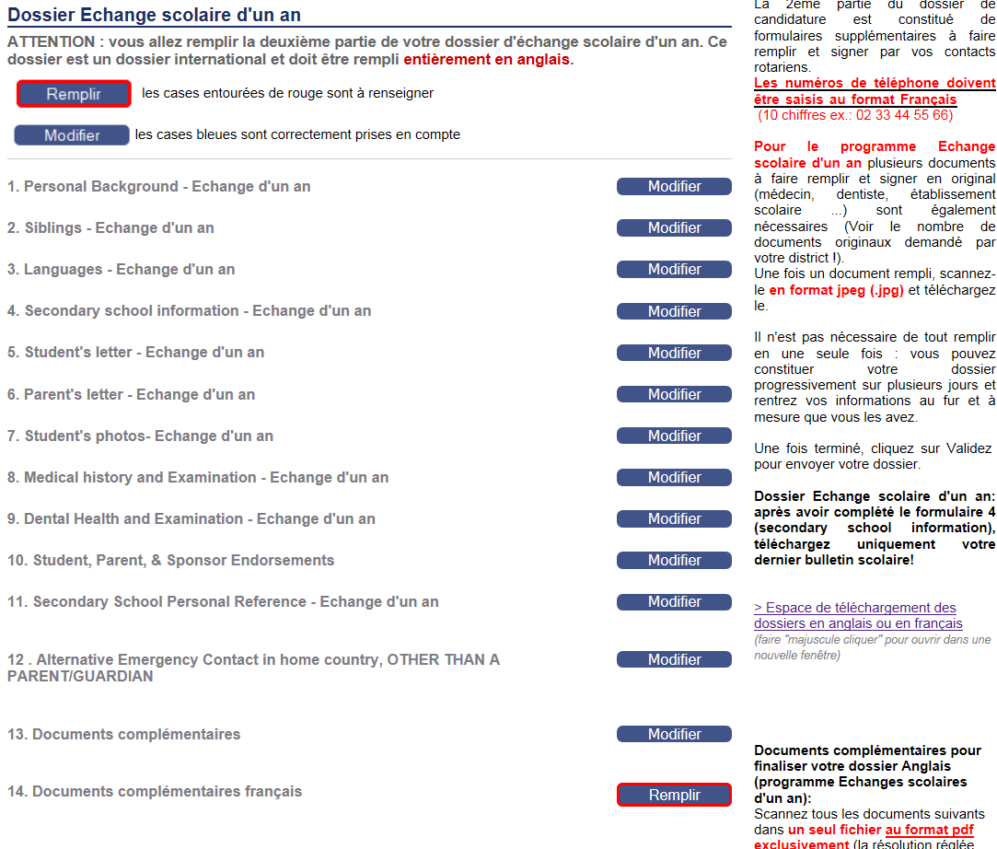

Remplir tous les champs, suivre les indications pas à pas et à la lettre.

Lorsque vous avez accès à la deuxième partie du dossier vous avez la possibilité d’imprimer un dossier vierge en anglais et en français. (Dans la colonne de droite « espace de téléchargement de dossier vierge en anglais ou en français »). Des dossiers vierges en anglais et en Français que vous allez imprimer, vous allez en extraire les sections C, D et H (Document Médecin-Document dentiste-Document scolaire). C’est un PDF pré inscriptible où vous pouvez inscrire vos coordonnées avant de l’imprimer. Vous en faites une copie afin d’avoir deux exemplaires et ce sont ces deux exemplaires que vous devez faire remplir et compléter par les personnes concernées. Vous aurez ensuite la possibilité de les ré introduire dans le dossier. **Ne demandez pas au lycée ou collège de m’envoyer la partie scolaire, comme indiqué sur le document en bas, rassemblez le tout vous-même puisque vous aurez à les ré introduire sur le site en les scannant en format JPEG**. Si votre lycée pose problème je vous conseille soit de lui demander de le mettre dans une enveloppe fermée à mon nom et adresse, soit de me téléphoner. Vous faîtes la même chose pour le dossier Français, mais en 1 exemplaire.

**Bulletins scolaires**

Il n’est possible d’inclure qu’un seul bulletin scolaire **(traduit en anglais**) en JPEG dans le dossier (Formulaire N°4 point 18) y mettre celui de l’année en cours (1er trimestre 2012 2013) ou celui du 3ème trimestre 2011-2012.

les 6 bulletins scolaires des deux dernières années (2010 2011 et 2011 2012) devront être intégrés dans le formulaire 13 “documents complémentaires”

Ne pas oublier la traduction en anglais des appréciations  des bulletins scolaires.

Je vous conseille de faire une copie des bulletins en Français, de mettre du blanc sur les appréciations et de faire une copie sur laquelle vous remplirez les appréciations en Anglais. (Cette traduction doit être sincère).

**Toutes les photos et toutes les pièces jointes ré introduites dans le dossier doivent être impérativement au format JPEG (et rien d’autre) SAUF POUR LE MODULE 13  où les pièces jointes sont en PDF (et rien d’autre)**

1. **Renseignements pour remplir le dossier**

**Exemple**

**Sponsor District : 1680**

Mes coordonnées (District Youth Exchange Chair)

Outtum ISSUR - 31 Rue du Fairmont - 67270 Durningen - France

[dr.issur@w](mailto:dr.issur@w)anadoo.fr

Téléphone (Dom) 03 88 69 65 89 (Bur) 03 88 69 60 41 (Por) 06 86 08 79 43

(Fax) 03 88 69 80 36

**Tous les numéros de téléphone POUR TOUT LE DOSSIER doivent être saisis normalement (ex. : 02 33 44 55 66), ils seront au format international lors de la génération du PDF.**

**Club Parrain :** Les coordonnées sont à demander au club parrain

Nom du club parrain, Sponsor Club ID # (n° d’inscription du club au Rotary International)

Président 2012-2013 : Nom, adresse postale, adresse émail, téléphone fixe, portable)

YE Officer du club parrain 2012-2013 : (conseiller jeune du club parrain) : Idem

1. **Remplir les modules 1 à 14 INFORMATIQUEMENT sur le site**

A droite de chacun des 14 modules vous avez un bouton « remplir », vous cliquez dessus et vous avez accès à ce module. Vous remplissez et complétez ce qui est demandé. Une fois un module complété le bouton va passer de « remplir » à « modifier » ce qui veut dire qu’il est renseigné mais peut être encore modifié s’il y a erreur ou si je vous indique que quelque chose est à modifier.

1. **Réintroduction des documents complétés en anglais dans le site**

**(Bien vérifier si tout est complété)**

Les documents suivants signés (à l’encre bleue), sont à scanner : Les **documents médecin, dentiste et scolaire** et **le bulletin du premier trimestre traduit en anglais** de l’année 2012-2013 **en JPEG** et à stocker sur votre ordinateur **et vous mettez de côté les originaux pour l’instant.**

Vous avez la main pour ré introduire les documents complétés suivants dans le site en rentrant dans les modules correspondants

**Un seul bulletin scolaire, celui du troisième trimestre de l’année 2011-2012 ou le premier de l’année 2012-2013** **dans le module 4 en cliquant sur «parcourir » en dessous de attacher un fichier et vous aller le chercher dans l’emplacement de votre ordinateur**

**Médecin-document C- dans son module 8 (idem pour la ré introduction)**

**Document dentiste-document –dans son module 9 (idem pour la ré introduction)**

**Document scolaire-document H –dans son module 11 (idem pour sa ré introduction)**

**Pour les phases 4 – 7 – 8 – 9 – 11 le procédé est le même :**

**Scanner vos documents**

(conseil ; sur votre ordinateur,ouvrir une boite dans « mes documents » où vous mettez tous les scannes et photos)

Exemple : **entrer un fichier (si le fichier n’est pas OK vous pouvez le supprimer, et le remplacer)**

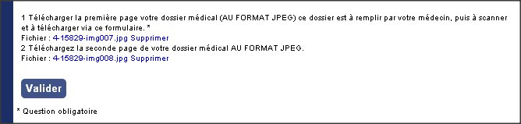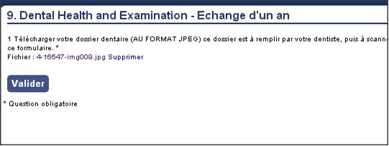

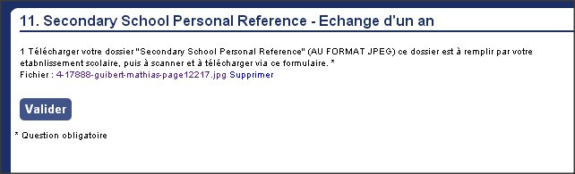





**Module 13**

Attention les documents suivants sont à scanner en PDF et à relier en **un seul fichier PDF.** (réglez votre scanner à une résolution maxi de 150)

**Carnet de vaccination**

**Passeport**

**Et les 6 bulletins scolaires traduits en anglais**

**Module 14**

Vous allez mettre dans ce module un scan de vos documents **Français** :

Attention les documents suivants sont à scanner en PDF et à relier en **un seul fichier PDF.**

(réglez votre scanner à une résolution maxi de 150)

**Documents du médecin**

**Document du dentiste**

**Document du lycée**

**Certificat d’engagement signé**

**Règles signées**

1. **Demande de soumission du dossier INFORMATIQUEMENT avec les pièces ré introduites**

Une fois que vous avez rempli tous les documents sur le site et introduit les quatre éléments en format JPEG, et le module 13 en PDF un bouton supplémentaire va se rajouter et vous demandez à soumettre le dossier. Après vérification, et s’il manque des éléments, vous en serez avertis pour éventuellement compléter. Vous aurez la main pour le corriger. Si le dossier est complet un dossier format PDF sera généré. Vous aurez un PDF du dossier en anglais et en même temps un PDF en français. Ce PDF en français n’est qu’un exemplaire renseigné en français mais qui se retrouve rempli automatiquement par tout ce que vous avez mis EN ANGLAIS sur le site.

1. **Impression du dossier à partir du PDF pour signature (endorsement)**

De ces PDF vous allez pouvoir imprimer tout le dossier rempli mais non encore signé par vous, vos parents, le président du club parrain, le responsable jeunesse du club parrain et par le responsable du district.

Il faut imprimer pour le district **1 exemplaire anglais et un exemplaire Français**

1. **Feuilles à faire compléter et signer (Endorsement)**

**Les feuilles suivantes sont à faire compléter et à faire signer par les personnes concernées, sauf le responsable du district qui signera sa partie lorsqu’il recevra les dossiers papier en anglais et en Français**

**Page 8 of 13: Rotary Youth Exchange – Long Term Exchange Program**

**Section E: Student, Parent, & Sponsor Endorsements**

**Imprimez cette page 8 et la page 9 en 2 exemplaires**

**Attention sur cette page il y a deux endroits à signer, la section B et la section C**

**Partie B / Parental /Legal Guardian Guarantee**

4 signatures en bleu :

**signature du candidat avec date**

**Signature du père avec date**

**Signature de la mère avec date**

**Signature d’un témoin représentant du club parrain ( responsable jeune) date, tel, mail**

**Partie C/ Sponsor Club and district endorsement**

2 personnes doivent compléter et signer avec la date : Le Président du club (Sponsor Club President) et le Conseiller jeune du club (Sponsor Club YE Officer)

**Pour les signatures il faut se mettre en rapport avec votre Conseiller jeune du Club parrain**

**La partie district sera complétée par moi une fois les 2 dossiers complets anglais et français reçus**

**Attention la page 9 of 13 (je tiens à le préciser puisque le cas s’est déjà présenté)**

**Rotary Youth Exchange – Long-Term Exchange Program**

**Section F: Host Club, District, & School Endorsements**

**N’est pas à compléter, ça concerne le DISTRICT HÔTE A L’ETRANGER**

**Page 11 of 13 : DECLARATION**

4 signatures :

**Signature du candidat (toujours en bleu)**

**Signature de la mère**

**Signature du père**

**Nom du représentant (témoin) du club et signature**

**Le jour mois année**

**Toutes les signatures ainsi que toutes annotations ou écritures à l’encre bleue s’il vous plaît.**  **Pour les signatures il faut se mettre en rapport avec votre Conseiller jeune du Club parrain**

**Imprimez cette page 11 et la page 10 en 2 exemplaires**

1. **Introduction des feuilles signées par le président, le conseiller, les parents et le candidat**

Une fois les feuilles signées vous pouvez les réintroduire dans le site, ils vont remplacer les feuilles non signées.

**Page 8 of 13: Rotary Youth Exchange – Long Term Exchange Program**

**Section E: Student, Parent, & Sponsor Endorsements**

**Dans le module 10 (Student, Parents and Sponsor endorsement)**

**en fin de page vous pouvez introduire cette page toujours scannée en JPEG**

et

**Page 11 of 13 : DECLARATION**

**4 signatures : Candidat, Papa, Maman, Un responsable du Rotary et dates**

**Dans le module 12 (alternative emergency contact………..) toujours en fin de page vous introduisez le scan en JPEG de la page 11 OF 13**

**Vous gardez encore une fois les originaux de ces feuilles signées**

1. **Demande de validation finale du dossier**

Vous soumettez le dossier pour contrôle.



N’oubliez pas d’enregistrer sur votre ordinateur vos dossiers PDF finaux en Anglais et en Français.

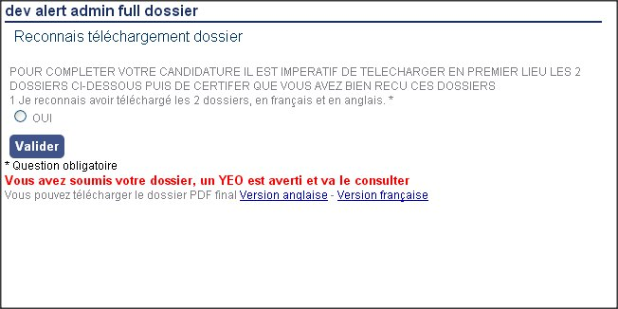

Si tout est bon, votre dossier sera validé et vous devrez envoyer les deux dossiers papiers anglais et français par la poste ou à remettre en personne selon la date de validation, au responsable de votre district ou tout rotarien désigné pour cela.

1. **Dossiers Complets PAPIER**

Lire attentivement ce qui suit : Le district a besoin de

**1 dossier original papier complet en anglais et un dossier original papier en Français**

Un dossier papier est considéré comme complet lorsqu’il comporte

**Toutes les feuilles avec**

**Toutes les Photos**

**La lettre de motivation et la lettre des parents (en Français dans le dossier Français)**

**Le dossier médical complété et signé (en Français dans le dossier Français)**

**Le dossier dentiste complété et signé (en Français dans le dossier Français)**

**Le dossier scolaire complété et signé (en Français dans le dossier Français)**

**Les 6 bulletins traduits de l’année 2010-2011 et 2011-2012 (en Français dans le dossier Français)**

**Toutes les feuilles avec les signatures de tous (candidat, parents, président du club parrain, responsable jeune du club parrain) comme indiqué auparavant. Les pages 10/13  et 11/13 intitulées Section G...  ces 2 pages doivent en plus être paraphées par toi et tes parents ; la page 10: paraphée, la page 11 paraphée en marge au niveau de l’énoncé des règles qui précède les signatures, puis  signée également.**

**Dans la version française,  tu retrouves les même rubriques, cela correspond à la partie “Formulaire d’engagement”1 et 2; Règles et conditions 1 et 2 (ces dernières doivent être paraphées + signées)**

**La copie du passeport**

**Les feuilles du carnet de vaccinations**

Vous avez tout rempli, vous méritez de partir dans un pays lointain !